第３号様式（第１２条，第６６条関係）
緊急避難経路表示板（150mm×300mm）
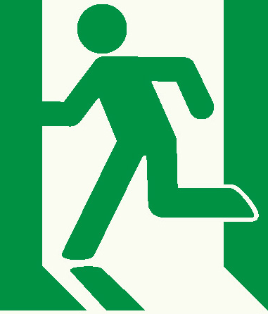

緊急避難経路
非常時はここから避難できます。
京都市

